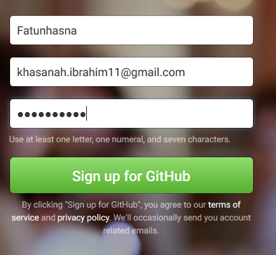
- Kunjungi situs github.com, kemudian isi form signup yang telah disediakan, kemudian klik Sign up for GitHub.
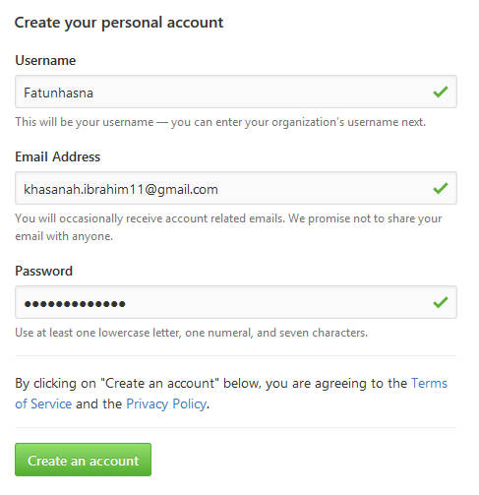
- Kemudian pada step 2 (Choose your plan), pilih Unlimited public repositories for free untuk repositoris yang gratis, kemudian klik Continue.
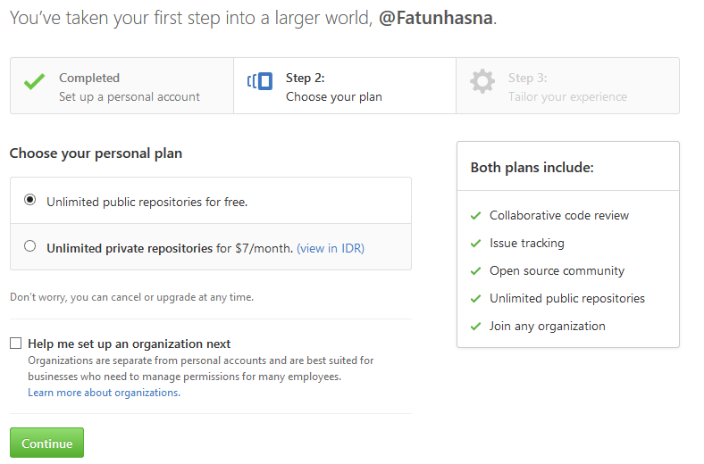

- Kemudian pada step 3 (Tailor your experience) isi form-form keahlian dan pengalaman anda, kemudian klik Submit. (pada tahap ini anda boleh juga melewati tahap ini dengan mengklik skip this step).

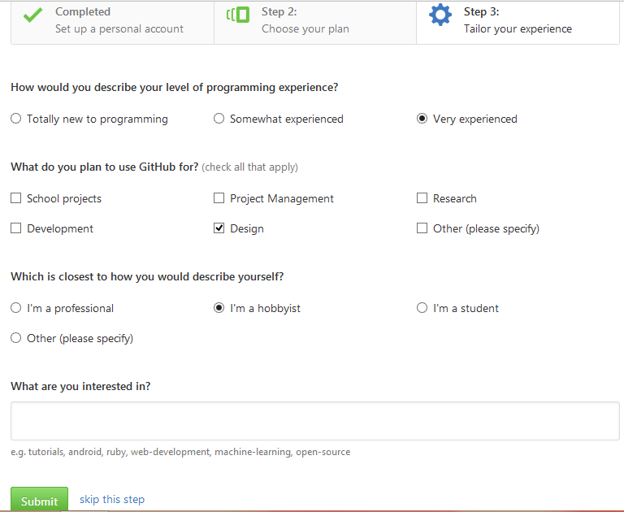

- Akun anda telah dibuat, anda harus mengverifikasi akun github anda melalui email hingga muncul pesan Your email was verified.
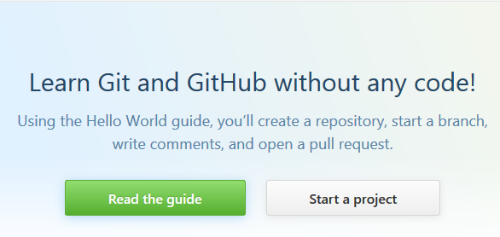

- Akun github telah jadi dan email telah diverifikasi. Selesai

- Kemudian buat repository baru, isi repository name .kemudian centang pada Initialize this repository with a README jika anda ingin menyertakan file README pada repository anda, kemudian klik Create repository

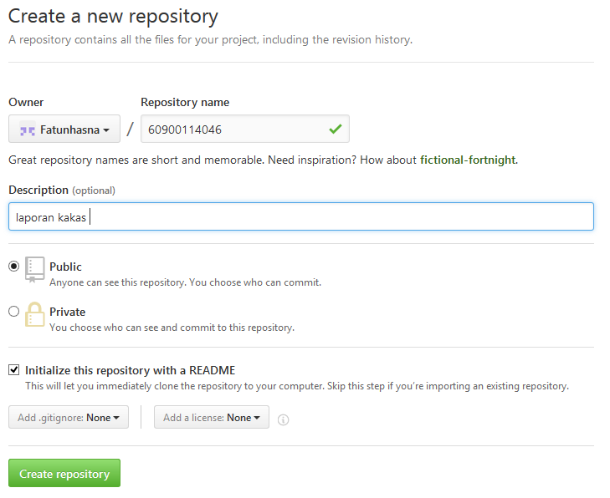
- Pada tampilan ini repository telah dibuat
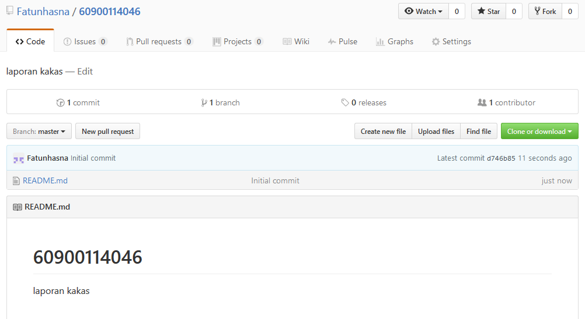

- Kemudian buat / cari file & folder yang ingin dipull ke dalam github, lalu klik kanan dan pilih Git Bash Here
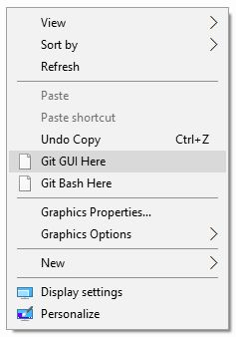

- Kemudian ketik script berikut :
